Werkdocument geïntegreerde gewasbescherming.

Lees het document ‘convenant gewasbescherming’
- Noteer achter ‘belang’ welke convenant partij dat belang behartigt.
Belang | Convenant partij
Schoon oppervlaktewater
Behoud kwaliteit drinkwater
Beschikking over veel verschillende middelen
Behoud van biodiversiteit
Vertegenwoordigen de handel in gewasbeschermingsmiddelen
Vertegenwoordigt de politiek

- Wat is de centrale doelstelling uit het convenant?
Geïntegreerd telen

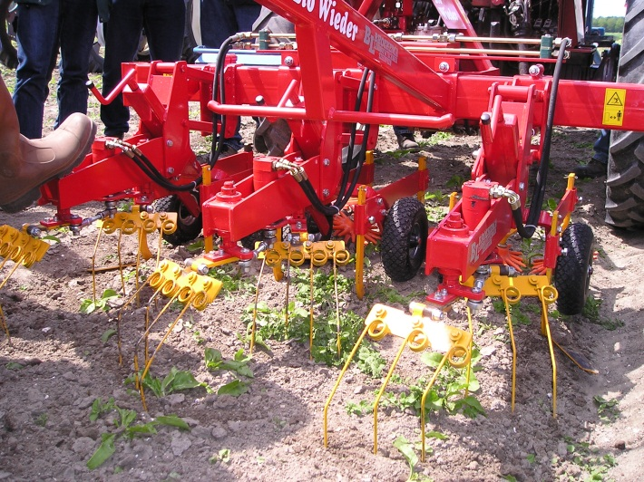

Wiedeggen in bieten:

- Wat wordt bedoeld met de term geïntegreerd telen?

- Geïntegreerd telen wordt ‘onderverdeeld’ in een aantal stappen. Zet in de tabel bij welke stap een bepaalde maatregel hoort.
maatregel | Onderdeel geïntegreerd telen
Zorgen voor goede bemestingstoestand
Zaaien van Cruiser suikerbieten zaad tegen bodeminsecten
In maart kijken naar onkruidontwikkeling in
wintertarwe
Gebruik maken van waarschuwinsprogramma zoals gewis
Eggen in mais
Kiezen van een aardappelras met een hoge AM resistentie.

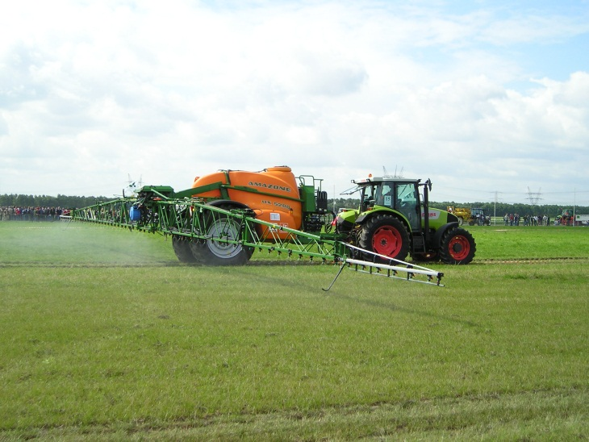
Geïntegreerde bestrijding: pas gaan bestrijden als andere matregelen

Preventieve maatregelen
- Vul in welke tegen welke ziekte of plaag een bepaalde maatregel is gericht.
maatregel | Tegen welke ziekte of plaag
Opruimen aardappelafvalhopen
Bestrijden van aardappelopslag in bieten
Onderwerken stoppelresten graan
Telen van resistente bladrammenas als groenbemester
Selecteren in pootgoed

Teeltmaatregelen
- Welke ziekten in suikerbieten kun je ‘bestrijden’ met rassenkeuze? Noem er drie.

- Welke ziekten in wintertarwe kun je bestrijden met rassenkeuze?

- Wat zijn voordelen van ruime vruchtwisseling op een akkerbouwbedrijf?

- Heeft het ook nadelen? Welke?

Chemische bestrijding in een geïntegreerd systeem
- Noem vijf factoren, die bepalen of een middel met succes kan worden ingezet of niet.

- Welke factor speelt een belangrijke rol bij het inzetten van bodemherbiciden bijvoorbeeld Frontier optima in suikerbieten?

- Welke factor is belangrijk bij het inzetten van groeistoffen in granen?

- Reageer op de volgende stelling:
De weersomstandigheden tijdens een bespuiting hebben meer invloed op het resultaat, dan de dosering. Met andere woorden je kunt beter een lage dosering spuiten onder goede omstandigheden dan een hoge dosering onder minder goede omstandigheden.
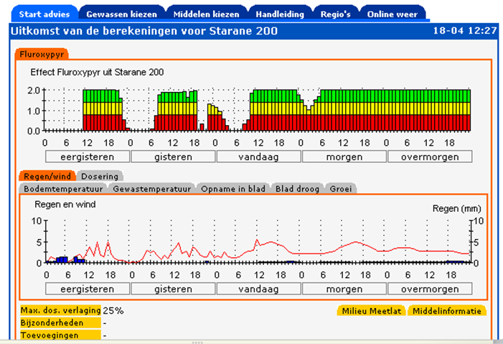
Gewiss advies over het inzetten van Starane in grasland.

Het gewasbeschermingsplan
Vul het gewasbeschermingsplan in voor de drie hoofdgewassen op je bedrijf.

